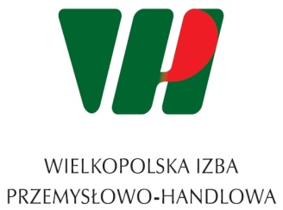

FORMULARZ ZGŁOSZENIA UDZIAŁU

w bezpłatnych warsztatach współfinansowanych ze środków finansowych Urzędu Miasta Poznania

„Sprzedaż na rynkach zagranicznych – specyfika transakcji zagranicznych, korzyści i ryzyka”

2 edycja - 21-22.09.2017

Zgłoszenie proszę przesłać
drogą mailową: izba@pcc.org.pl

IMIĘ:
NAZWISKO: STANOWISKO:
NAZWA FIRMY:
KOD: MIEJSCOWOŚĆ:
UL.
TEL. E-MAIL
BRANŻA LICZBA ZATRUDNIONYCH

PODPIS

Wyrażam zgodę na przetwarzanie moich danych osobowych do celów marketingowych przez

Polską Izbę Gospodarczą Importerów, Eksporterów i Kooperacji , Wielkopolską Izbę Przemysłowo - Handlową oraz Wielkopolską Izbę Rzemieślniczą.

……………………… ( Podpis )

